圈货功能说明文档
- 概述
圈货指分销商基于其销售计划，为提前锁定供应商的商品库存，通过事先支付订金的方式，向供应商预订一定数量的商品，并保证在圈货有效期内购买全部预订商品的行为。具体的服务条款可见《圈货服务条款》

本文档将包含以下几个操作的说明：
- 提交圈货申请
- 支付圈货订金
- 查看已生效库存批次
- 下圈货订单
- 申请释放
- 处理滞销

圈货业务涉及的费用项说明：
- 订金：用于预定商品库存所需要提前支付的订金，按照圈货总额的一个比例收取，在下圈货订单时可以用来抵扣订单金额，如果合约结束后仍有剩余订金则会退回账户。
- 滞销金：在圈货有效期内，分销商没有购买完所有圈货库存，属于违约，分销商需支付供应商滞销违约金。
- 解约金：在圈货有效期内，分销商想要提前解约，释放一部分圈货库存，分销商需支付供应商解约金。
- 缺货赔付金：圈货商品实际库存低于分销商预订的圈货库存导致迟延发货超过7个自然日的，供应商需支付分销商缺货赔付金。

- 操作步骤
- 提交圈货申请
- 提交圈货申请的入口有两个：
- 商品详情页，支持圈货的商品会显示圈货选项卡，点击进去可见圈货申请表单。
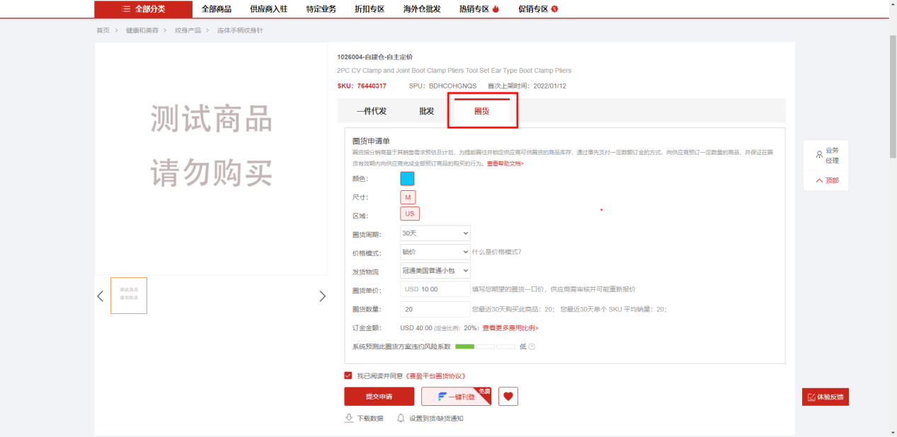

- 个人中心-圈货管理-圈货申请页面，点击【申请圈货】按钮，可打开圈货申请页面，选择要圈货的商品。
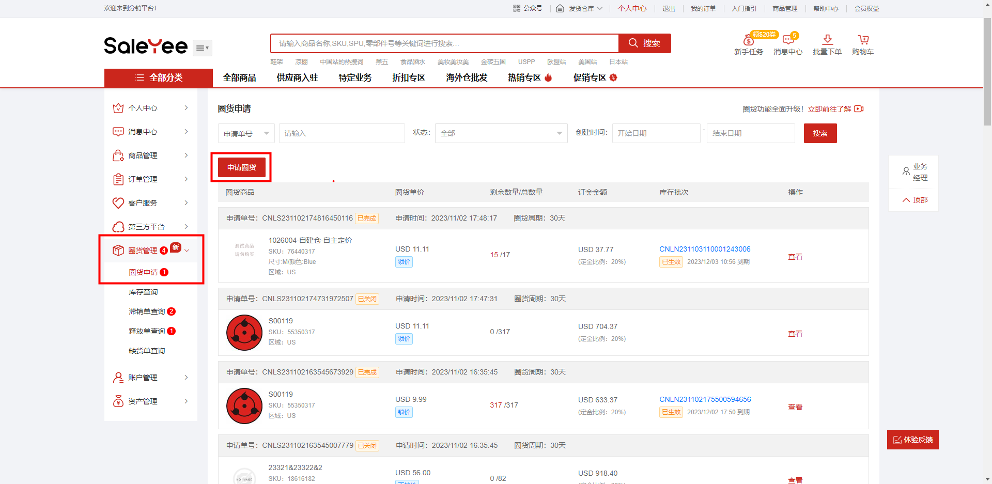
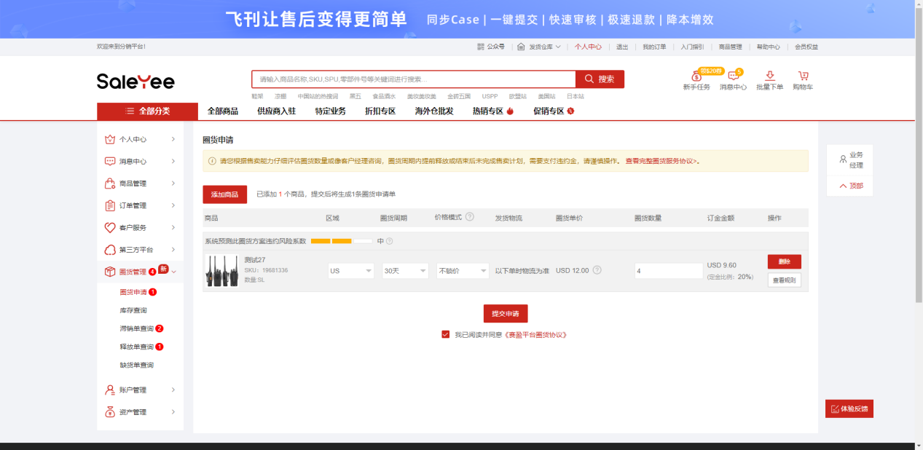

- 选择要圈货商品的区域、圈货周期、价格模式，填写圈货单价和圈货数量。其中价格模式分为锁价模式和不锁价模式：
- 锁价模式：您可以指定一个物流和对应的价格，供应商需审核并给出报价，您同意供应商的报价后，下圈货订单时以此价格和物流成交（不可再叠加会员折扣和促销折扣等）。
- 不锁价模式：下圈货订单时，价格和物流以页面上实时显示的为准。
- 同意圈货协议并提交圈货申请。提交后的圈货申请状态为【待审核】，可以在【个人中心-圈货管理-圈货申请】页面查看。
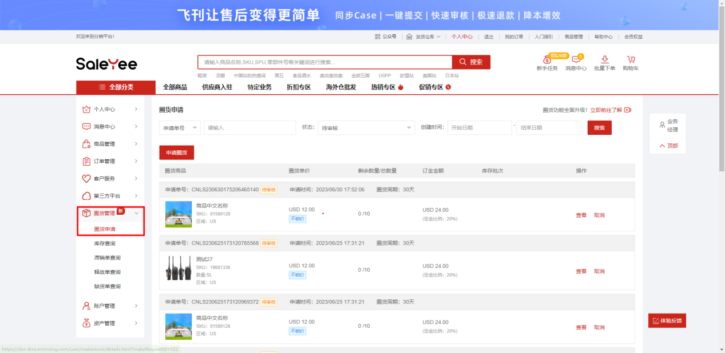

- 支付圈货订金
- 平台和供应商审核通过您的圈货申请后，申请单状态会变更为【待付款】，同时会出现支付按钮。点击支付按钮支付圈货订金。
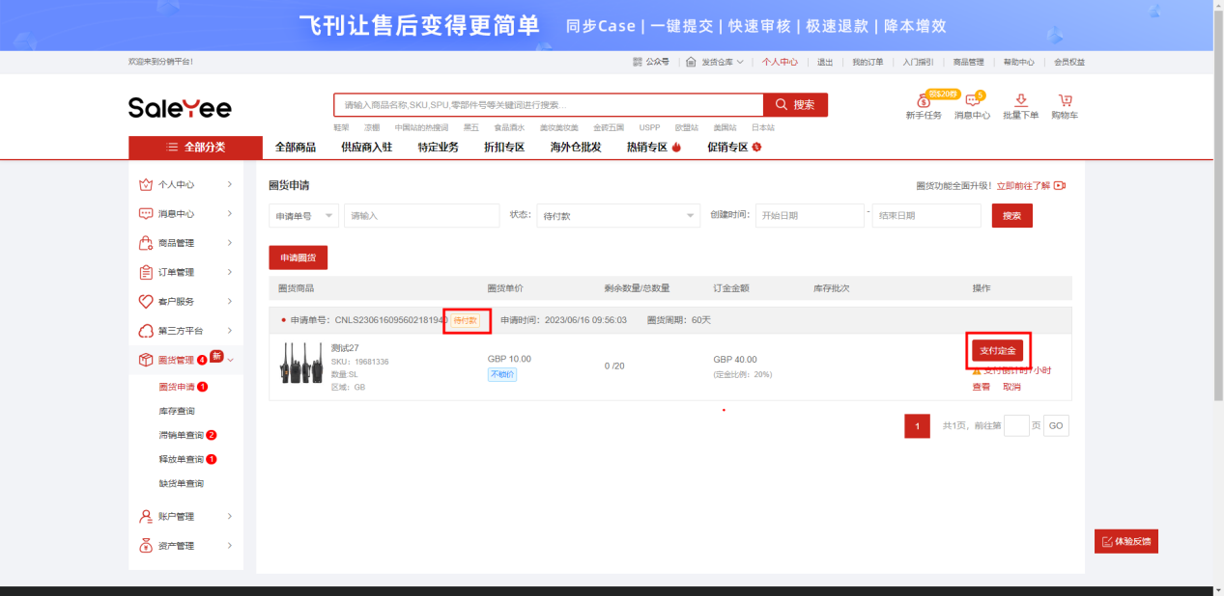

请注意：供应商可能修改您的圈货单价、圈货数量以及订金比例，请您仔细核对圈货信息后再支付订金。
- 已支付完成订金的圈货申请单，状态会变为【已完成】，此时表示库存批次已生效，库存已为您成功锁定，您随时可以购买这些批次库存。
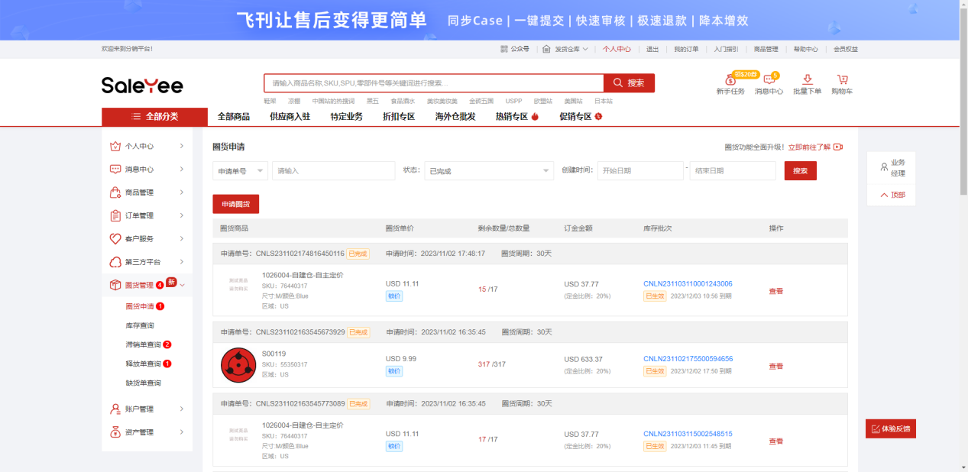

- 查看已生效库存批次
- 已生效的库存批次在【个人中心-圈货管理-库存查询】页面查看。您可以查看每个库存批次的剩余数量、履约数量、释放解约数量、缺货赔付数量等，并查看明细。
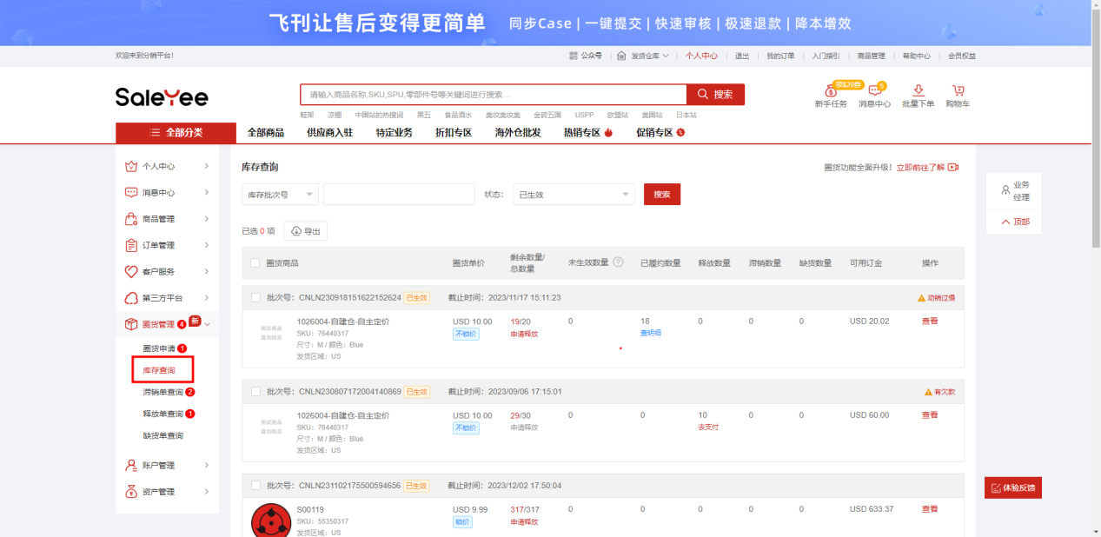

- 下圈货订单
在圈货有效期内购买圈货商品，需要下圈货订单，目前支持两种订单类型：
- 一件代发圈货订单：在圈货商品详情页，选中【一件代发】选项卡，库存类型选择【圈货】，选择圈货批次，将商品加入购物车并结算。
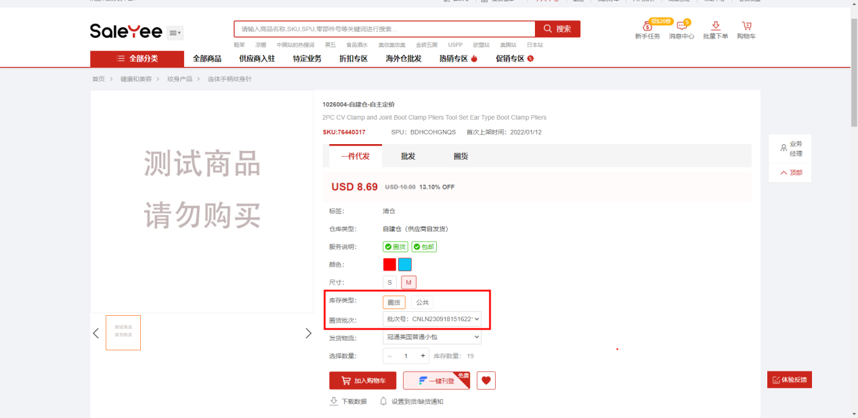

注意：如果圈货批次是锁价模式，则一件代发圈货订单成交价就是在圈货申请单中锁定的价格。不可叠加任何折扣。如果圈货批次是不锁价模式，则成交价是当前的实时价格，可享受促销折扣和会员折扣。
- 批发圈货订单：在圈货商品详情页，选中【批发】选项卡，库存类型选择【圈货】，选择圈货批次，进行询价。
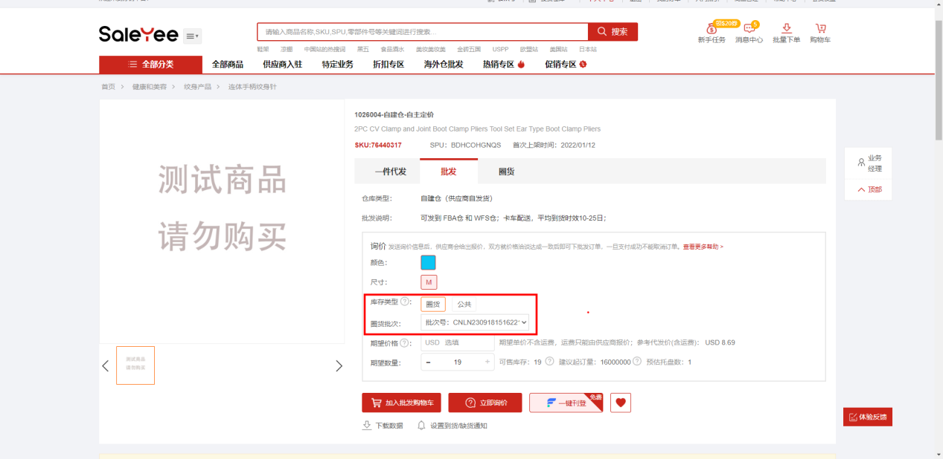

注意：批发订单由于性质特殊，使用卡车派送，走询价-报价模式，最终的成交价格以与供应商议价的结果为准，即使是锁价模式，价格也不会固定为圈货申请单中锁定的价格。价格模式只影响一件代发圈货订单成交价。
- 申请释放
在圈货有效期内，如果想要减少一部分已生效库存，提前解约释放库存，但需要支付解约金。
- 在【个人中心-圈货管理-库存查询】页面，对某个库存批次的剩余库存点击【申请释放】按钮。
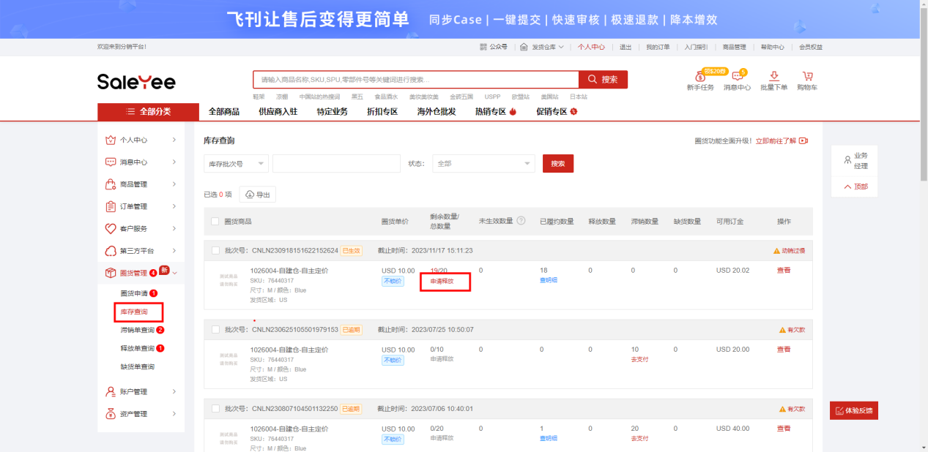

- 在打开的申请释放圈货库存页面中，填写要释放的库存数量和原因，提交申请。
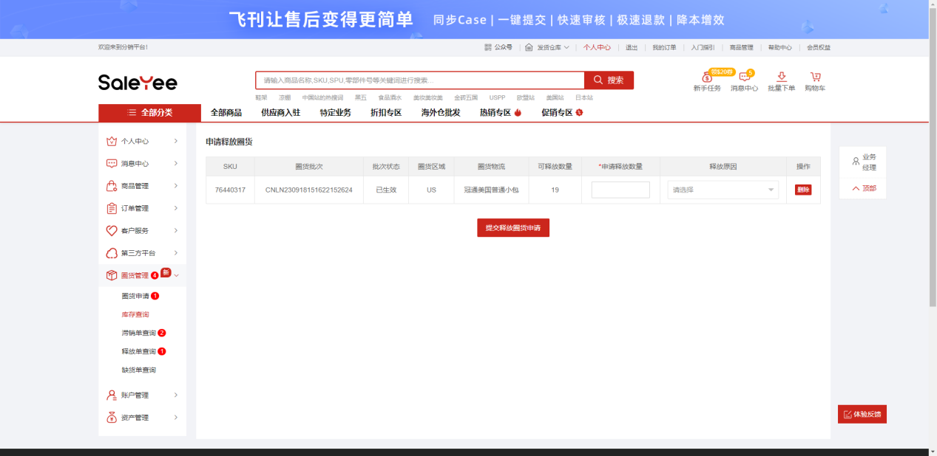

- 在供应商审核通过之后，支付解约金，需尽快支付，否则会产生逾期费用。
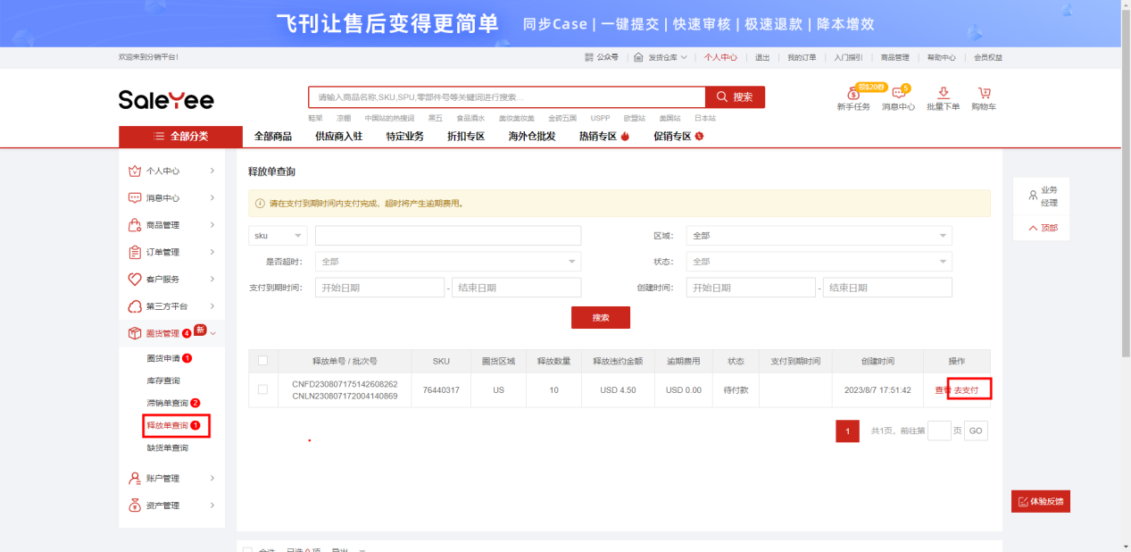
- 处理滞销
- 在圈货有效期内，分销商没有购买完全部的圈货库存，则会被判定为滞销，系统会产生滞销金，在【个人中心-圈货管理-滞销单查询】中有明显的提示。
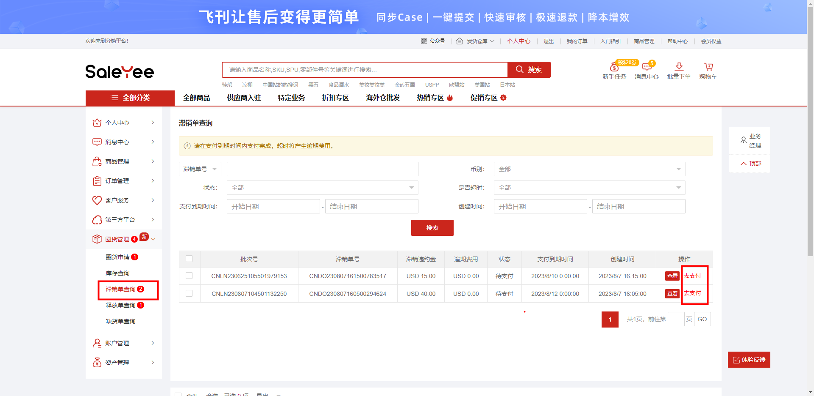

- 您也可以在【个人中心-圈货管理-库存查询】页面中看到库存批次的滞销数量。
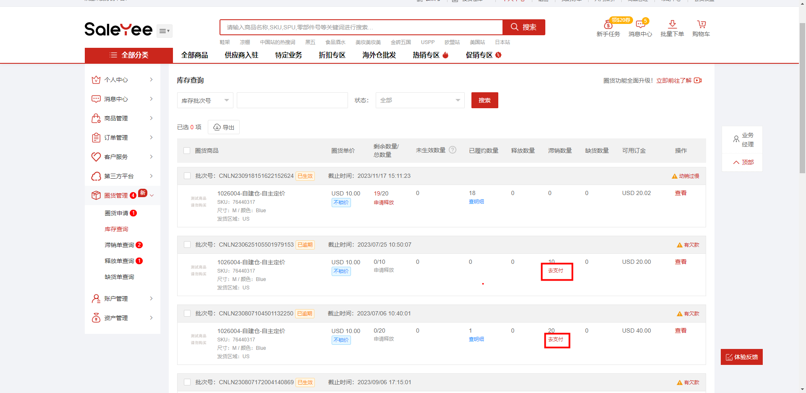

- 产生滞销后，分销商需要尽快支付滞销金，否则会产生逾期费用。

- FAQ
Q1：圈货支付的订金是怎么抵扣的？
A1：待全部圈货商品购买完毕后，供应商将指示分销平台将订金退还给分销商，或者在分销商购买尾货时将订金转化为分销商购买尾货的部分价款。
Q2： 如何判断商品是否可支持圈货？
A2：有三种判断方式：
- 在商品详情页的【一件代发】选项卡中，服务说明中有这个标签则说明支持圈货。
- 在商品详情页有【圈货】选项卡，则说明支持圈货。
- 在申请圈货的页面，点击【选择商品】按钮后的弹窗中，可以筛选支持圈货的商品。
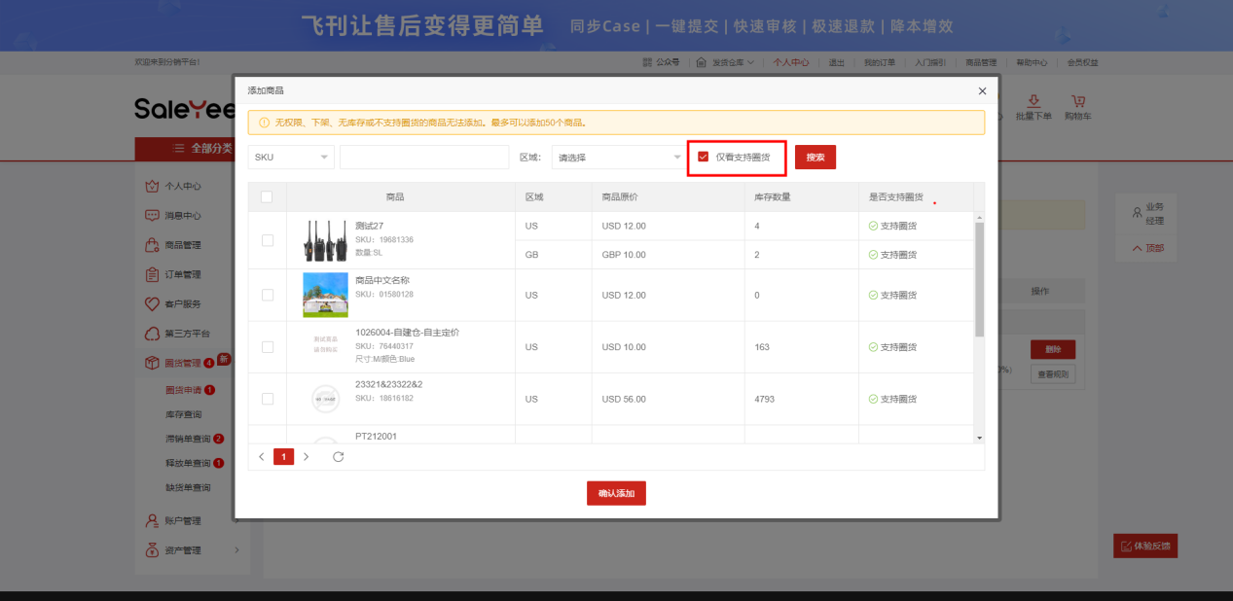

Q3：圈货和批发有什么区别？
A3：圈货指的是采购过程中的一种策略，重点在于与供应商建立合作互利关系，以便能够帮助您获取更有利的价格及库存数量保证。而批发则是一种销售方式，通常指的是直接将商品大批量库存直接卖给您。
Q4：圈货的好处是什么？
A4：圈货可以帮助您降低商品成本，提高利润空间。它还有助于确保商品库存的稳定性，减少商品缺货和发货延迟的风险。此外，圈货还可以提供供需双方一定的谈判空间，结合双方的筹码，从而获得更有利的销售支持。

